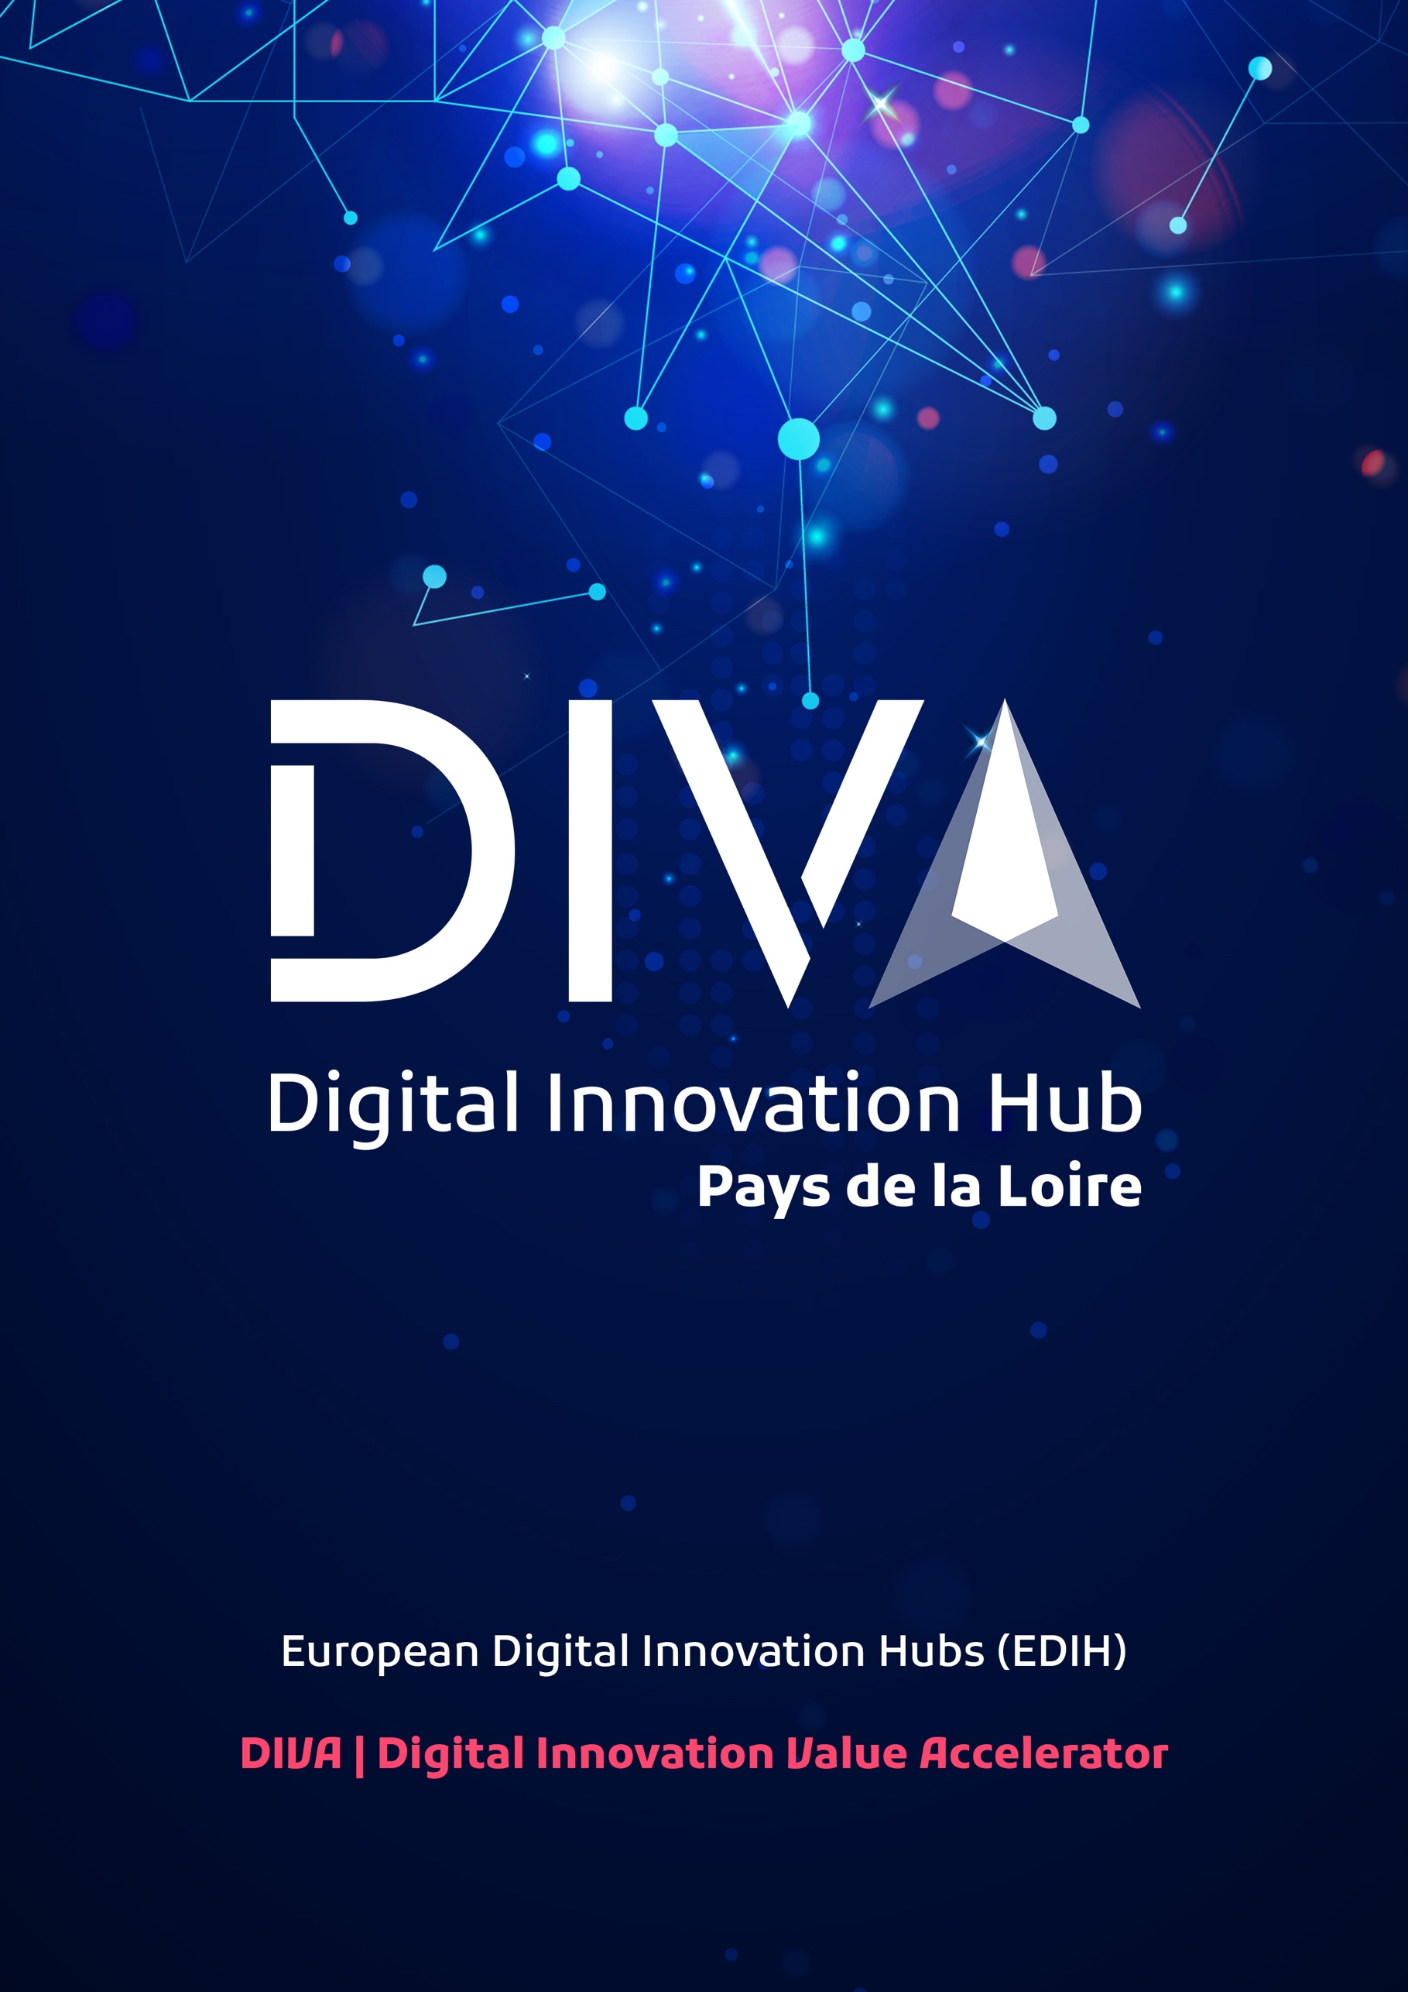

Note VISION DIH DIVA
Janvier 2021

Le concept
Dans le cadre du programme Horizon Europe (2021-2027), la Commission Européenne souhaite intensifier la diffusion des technologies et services numériques au sein des entreprises pour les rendre plus compétitives. Pour cela, la Commission a initié les Digital Innovation Hub, des guichets uniques pour accompagner la transformation numérique. Via ce « One-stop-shop », DIVA devra répondre à tous, être en capacité d’identifier si l’entreprise peut être utilisatrice des services proposés par DIVA et, sinon, la rediriger vers les autres structures et leurs services existants.

L’EDIH DIVA (Digital Innovation Value Accelerator) accompagnera les entreprises de plusieurs filières industrielles dans le déploiement de technologies numériques pour la conception, le développement, la production de produits & services et la transformation de leurs procédés.

Au regard des spécificités du territoire des Pays de La Loire, c’est le focus technologique IA (incluant la robotique) qui a été choisi. Cette technologique figure parmi les trois proposée par la CE. Le périmètre d’intervention du DIH sera plus large que l’IA au sens strict. Il s’agira plus particulièrement d’accompagner les entreprises régionales dans l’utilisation de leurs données « de façon intelligente » pour les aider à résoudre leurs problématiques métiers (la technologie est un moyen au service des entreprises). La Core-team DIVA construit une offre de services et sensibilisa sur l’usage des données au moyens de cas d’usage.
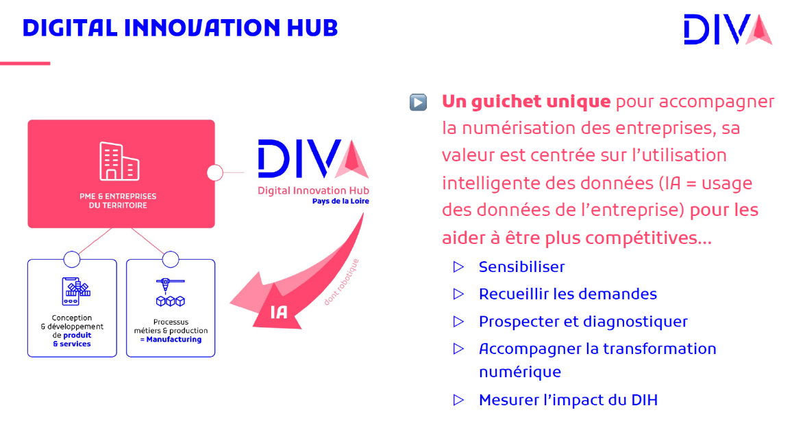

L’ambition de DIVA est de faire monter en compétences les entreprises sur l’utilisation de leurs données. Il s’agira de leur donner envie de se lancer pour les moins convaincues ou de renforcer leurs compétences et leurs moyens pour les plus expertes.

Le Projet

Les entreprises ciblées
Nous identifions principalement deux cibles :
- Les entreprises traditionnelles (TPE, PME, ETI) régionales positionnées sur les filières : aéronautique, naval, automobile, santé, agro-agri, énergie & environnement, économie de la mer, mobilité et tourisme.

- Les entreprises innovantes, startups numériques (Techno providers) qui développent des produits/services à base d’algorithmes et d’IA

Les problématiques visées
Le point de départ de la démarche est de travailler sur les problématiques métiers rencontrées par l’entreprises des filières ciblées par DIVA. Nous nous concentrons sur l’identification de cas d’usages permettant de mener des projets, des expérimentations et preuves de concept de courte durée afin d’avoir rapidement des résultats mesurables.
Certaines problématiques métiers seront transverses aux secteurs applicatifs (commercial, marketing, RH, financier, etc.), d’autres seront plus spécifiques comme le diagnostic en santé, l’optimisation des cultures agricoles, l’optimisation des réseaux de production et de distribution d’énergie, la maintenance préventive et prédictive des systèmes industriels.

Le parcours d’accompagnement

Suivant les degrés de maturité et les besoins des entreprises, nous ne proposerons pas le même parcours d’accompagnement. Pour les entreprises traditionnelles, nous mettrons en place :
- Des ateliers de sensibilisation à la donnée et l’IA (à quoi ça sert ? Quelles problématiques peut-on résoudre, des exemples de cas d’usages, …)
- Des outils de diagnostic de maturité numérique et IA afin d’identifier leurs besoins et les problématiques métiers à solutionner
- Des parcours d’accompagnement personnalisés en proposant des services référencés par le DIH (Test before Invest, Access to finance, …)
Pour les entreprises/Startups tech, les étapes de sensibilisation ou de diagnostic ne seront probablement pas nécessaires. Nous pourrons leur proposer directement un accès aux services du DIH selon leurs besoins. Ces acteurs seront également référencés dans un catalogue de fournisseurs et intégrateurs de technologiques et ainsi mobilisées.

Collaborations des acteurs régionaux autour du Guichet Unique
De nombreuses organisations proposent des services d’accompagnement visant à faciliter le parcours d’entreprises. La notion de guichet unique vise à rendre cette offre complémentaire plus compréhensible par les usagers potentiels. En outre, cela permettra de capter plus facilement d’éventuels usagers et les rediriger vers les interlocuteurs idoines. En réponse à l’appel à projet européen qui vise à apporter financements additionnels aux E-DIH régionaux sur les 3 prochaines années, les intervenants du territoire se sont réunis sous la forme d’un partenariat de type projet collaboratif. DIVA s’articulera avec l’existant notamment la plateforme d’accélération, le réseau des Technocampus, les actions de la Région.
